BACA GAZINDAN NO_{x} GİDERİM YÖNTEMLERİ
AHMET ÖZÜDOĞRU
BİTİRME PROJESİ ÇEVRE MÜHENDİSLİĞİ ANABİLİM DALI


T.C.
ONDOKUZ MAYIS ÜNİVERSİTESİ
MÜHENDİSLİK FAKÜLTESİ
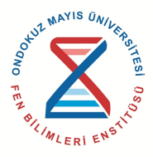

ÇEVRE MÜHENDİSLİĞİ ANABİLİM DALI

BACA GAZINDAN NO_{x} GİDERİM YÖNTEMLERİ

BİTİRME TEZİ

AHMET ÖZÜDOĞRU
12060617

24 Aralık 2015

Tez Danışmanı : PROF. DR. BAHTİYAR ÖZTÜRK

SAMSUN/2015
TEŞEKKÜRLER

Tez çalışmasında yardımcı olan Prof. Dr. Bahtiyar ÖZTÜRK hocama, Ayşegül AKBULUT arkadaşıma teşekkür ederim.
BACA GAZINDAN NO_{x} GİDERİM YÖNTEMLERİ
ÖZET
Yanma sırasında çeşitli mekanizmalarla oluşan NO ve NO₂ karışımı NO_{x} şeklinde tanımlanmaktadır. NO_{x} oluşumu 4 ayrı mekanizma ile açıklanır.Bunlar;
- Yakıt içindeki azotun azotoksitlere dönüşümü ,
- Birincil NO_{x} oluşumu ,
- Isıl NO_{x} oluşumu ,
- Yüksek basınçta NO_{x} oluşumu .
NO_{x} emisyonunu düşürücü mevcut teknikler birincil ve ikincil metodlar olmak üzereye ikiye ayrılır.Birincil metodlarda, baca gazının geri devredilmesi ve hava/yakıt oranının ayarlanması ile NO_{x} emisyonu düşürülmeye çalışılır.İkincil metodlar, azot oksit gazlarının oluşumunun doğrudan kontrolünün mümkün olmadığı durumlarda, atmosfere verilmeden önce uygun bir ortamda tutulup tersinir veya tersinmez bir tepkime ile zararsız maddelere dönüştürülerek giderilmesi işlemidir. kuru ve ıslak yöntemler olmak üzere ikiye ayrılır.
Kuru yöntemlerde kullanılan seçimli katalitik indirgeme metodu, 300-450 °C ’deki baca gazına amonyak ilave edilir.Katalizörler yardımıyla tepkimenin oluşması sağlanarak nitrojen ve su buharı oluşur.Seçimli katalitik olmayan indirgeme metodu, 850-1050 °C ‘deki baca gazına amonyak ilave edilerek nitrojen ve su buharı oluşması sağlanır. Adsorpsiyon metodunda iki kolon vardır.Birinci kolonda SO₂ , ikinci kolonda NO_{x} giderilmektedir. Elektronla ışıma metodu ise SO₂ ve NO_{x} ‘in birlikte giderilmesi amaçlanır. Elektron ışımalı kuru yıkayıcı olarakta adlandırılmaktadır.
Islak yöntemler (kimyasal yıkama), Islak yöntemler genellikle küçük NO_{x} kaynaklarına uygulanan katalitik olmayan sistemlerdir. SO₂ ve NO_{x}‘in aynı anda giderilmesini sağlarlar. Maliyeti yüksek ve absorpsiyon esnasında çevre kirliliğini artırıcı istenmeyen yan ürünlerin oluşumu gibi dezavantajları vardır.
İÇİNDEKİLER
Sayfa
ÖNSÖZ 1
İÇİNDEKİLER 3
ŞEKİLLER LİSTESİ 4
KISALTMALAR 5
BACA GAZINDAN NO_{x} GİDERİM YÖNTEMLERİ
ÖZET 2
1. GİRİŞ 6
2.1.1 NO_{x} Nedir ve Nasıl Oluşur?…………...……………………………………….6 1.1.1 Yakıt İçindeki Azotun Azotoksitlere Dönüşümü………………………….........6 1.1.2 Birincil NO_{x} Oluşumu………………………………………………………….6 1.1.3 Isıl NO_{x} Oluşumu……………………………………………………………....6 1.1.4 Yüksek basınçta NO_{x} Oluşumu...……………………………………………..7 2. NO_{x} EMİSYOUNU DÜŞÜRÜCÜ MEVCUT TEKNİKLER………………7 3. BİRİNCİL METODLAR………………………………….………………….7 3.1 Baca Gazının Geri Devredilmesi (Dolaşımlı Akışkan Yataklı Kazanlar)…………...…………………………………………………………………7 3.2 Hava/Yakıt Oranının Ayarlanması……………………........................................8 4. İKİNCİL METODLAR……………………………………………………….9 4.1 KURU YÖNTEMLER…………………………………………………………...9 4.1.1 Seçimli Katalitik İndirgeme(SCR)……………………………………………..9 4.1.2 Kullanılan Katalizörler………………………………………………………..10 4.1.3 Seçimli Katalitik Olmayan İndirgeme………………………………………..10 4.1.4 Adsorpsiyon…………………………………………………………………..11 4.1.5 Elektronla Işıma………………………………………………………………11 4.2 ISLAK YÖNTEMLER (Kimyasal Yıkama)…………………………………...12 4.2.1 Gaz Fazda Oksidasyon , Absorpsiyon………………………………………...12 4.2.2 Gaz fazda oksidasyon, absorpsiyon, indirgeme……………………………….13 4.2.3 Absorpsiyon, sıvı fazda oksidasyon…………………………………………..14 4.2.4 Absorpsiyon, indirgeme………………………………………………………14 5. SONUÇ VE ÖNERİLER……………………………………………………..15 KAYNAKLAR……………………………………………………………………..16KAYNAKLAR (Numara ile gösterim)………...……………………..…………...17 ÖZGEÇMİŞ………………………………………………………………………..18

ŞEKİLLER LİSTESİ
Sayfa
Şekil 1. NO_{x} Emisyonunu Düşürücü Mevcut Teknikler 7
Şekil 2 Baca Gazının Geri Devredilmesi 8
Şekil 3. Kademeli Hava Verme 9
Şekil 4. Seçimli Katalitik İndirgeme 10
Şekil 5. Seçimli Katalitik Olmayan İndirgeme 11
Şekil 6. Elektronla Işıma 12

KISALTMALAR
SCR : Selective Catalytic Reduction
SNCR : Selective Non-Catalytic Reduction
EDTA : Etilen Diamin Tetraasetat
- GİRİŞ

Nitrik oksit (NO); nitrojenin oksitlenmesiyle elde edilen, renksiz, zehirli bir gaz olarak tanımlanır. Bir nitrojen ile bir oksijen atomunun bileşiminden meydana gelen bir moleküldür.
1.1 NO_{x} Nedir ve Nasıl Oluşur?
Yanma sırasında çeşitli mekanizmalarla oluşan NO ve NO₂ karışımı NO_{x} şeklinde
NO_{x} oluşumu başlıca 4 ayrı mekanizma ile açıklanır.
1.1.1 Yakıt İçindeki Azotun Azotoksitlere Dönüşümü
N NO , NO₂
Bu oluşum yakıtça zengin bölgede gerçekleşir.
1.1.2 Birincil NO_{x} Oluşumu
Havanın içindeki azot molekülleri , alevin içinde bulunan
serbest radikaller yardımı ile NO_{x} moleküllerine dönüşür
(Fenimore reaksiyonları) :
CH + N₂ HCN (hidrosiyanik asit) + N
HCN + O CNO + H
CNO + O NO + CO
Ortamdaki O₂ konsantrasyonunun artması, bu tepkimelerin
oluşumunu arttırır.
1.1.3 Isıl NO_{x} Oluşumu
Yüksek sıcaklıklarda ( 1400°C - 1600°C ) havadaki azot molekülleri, oksijenle doğrudan tepkimeye girerek, azot oksit moleküllerini oluştururlar.
(Zeldovich reaksiyonları):
O + N₂ NO + N
N + O₂ NO + O
OH + NO NO + H
Bu tepkimeler yavaş sayılabilecek bir sürede (0.5 - 1 s ) gelişirler.
1.1.4 Yüksek basınçta NO_{x} Oluşumu
Gaz türbini ve pistonlu motorlarda yanma odası basıncının yüksek olması, denge durumu molekül sayısının azalması yönünde etki yapar.
O + N₂ N₂O
N₂O + O 2NO

- NO_{x} EMİSYOUNU DÜŞÜRÜCÜ MEVCUT TEKNİKLER
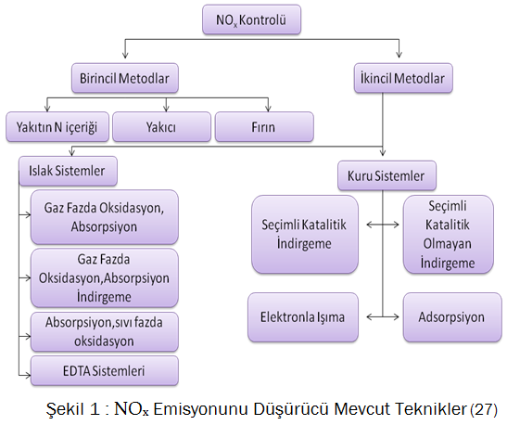

- BİRİNCİL METODLAR
3.1 Baca Gazının Geri Devredilmesi (Dolaşımlı Akışkan Yataklı Kazanlar)
Küçük tanecik boyutu ve yüksek gaz hızları sebebiyle bu tip kazanlarda yatak ve serbest bölge ayrımı yapılamaz. Gaz hızları kabarcıklı sistemlerdekinin (~2 m/s ) 3-4 katı daha fazla olduğu için parçacıklar rahatlıkla sürüklenir. Böylece yatak ve seyrek bölge ayrımı olmadan, yanma havasınınn da kademeli olarak beslenmesiyle
yanmanın tüm kazan boyunca sürmesi sağlanır. En alttan giren hava miktarı toplam havanın %60 - %75 ’ini oluştururken, geri kalan hava daha yukarı seviyelerden ikincil hava olarak sisteme verilir. Yanma 840-900°C ’da gerçekleşirken, ince tanecikler (< 450 mikron ) 6-8 m/s yanma gazı hızıyla yakıcının dışına taşınırlar. Bu parçacıklar genelde yanma odası çıkışına yerleştirilen siklon tarafından tutularak yanma odasına geri gönderilir. Böylece dolaşım gerçekleşmiş olur. Parçacık dolaşımı ile kömüre yanma için, kireçtaşına da kükürt tutması için yakıcı içinde daha uzun kalma süresi sağlanmış olur. Böylece parçacıkların ısısından maksimum yararlanılır. Bu sistemde kazan boruları yatağın içine yerleştirilmemiştir. Borular yanma odasının duvarlarına ve gaz yolu üzerine yerleştirilmiştir. Akışkan yataklı kazanların teknolojisi gereği, hem kabarcıklı hem de dolaşımlı sistemlerde yakıt bünyesindeki kükürdün çok büyük bir bölümü yatakta kireçtaşı ile reaksiyona girerek tutulmuş olduğundan baca gazlarının kükürt içeriği düşüktür. Yatakta oluşan gazların kükürtten arındırılmış olması düşük sıcaklıkta korozyon tehlikesini ortadan kaldırır.
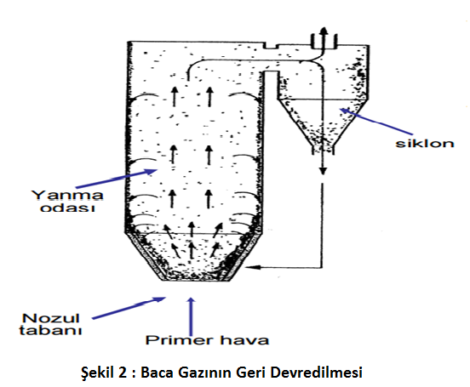
  - Hava/Yakıt Oranının Ayarlanması (Kademeli Hava Verme)
Birinci bölgeden hava+yakıt verilir. İkinci ve üçüncü bölgeden bu yanmaya hava ilavesi yapılarak tam yanma sağlanır. Böylece ortamda boşta oksijen kalmaz ve NO_{x} oluşumu azaltılmış olur. Kademeli hava ile yakma tekniğinin uygulanması ile doğal gaz yakan tesislerde %60-70, kömür ve sıvı yakıtlı tesislerde ise %40-50 oranında NO_{x} azaltımı sağlanabilmektedir (25).
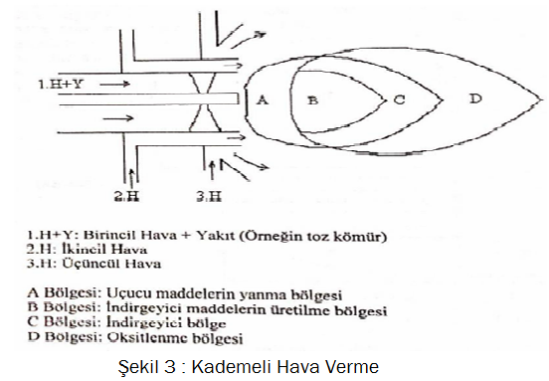

- İKİNCİL METODLAR
Azot oksit gazlarının oluşumunun doğrudan kontrolünün mümkün olmadığı durumlarda, atmosfere verilmeden önce uygun bir ortamda tutulup tersinir veya tersinmez bir tepkime ile zararsız maddelere dönüştürülerek giderilmesi işlemidir. Kuru ve ıslak yöntemler olmak üzere ikiye ayrılır.

4.1 KURU YÖNTEMLER

4.1.1 Seçimli Katalitik İndirgeme (SCR)
Seçimli katalitik indirgeme yöntemi teknolojisi esas itibariyle, NO_{x} emisyonu sınır değerlerinin diğer ülkelere göre hayli düşük olduğu Japonya’ da geliştirilmiş ve endüstride özellikle büyük miktarlarda buhar üreten tesislerde uygulanmıştır. Burada NO_{x} , SiO₂, Al₂O₃ veya zeolit üzerine tutturulmuş TiO₂ V₂O₅, Fe₂O₃, MoO₃ ve WO₃ esaslı bal peteği, paralel dizilmiş plakalar, halkalar veya paletler şeklindeki katalizörlerle, 300-450 °C sıcaklık aralığında ve NH₃ eşliğinde aktivasyon enerjisi katalizör tarafından düşürülerek kolayca N₂ ve H₂O ’ya indirgenmiş (indirgeme verimi > %80) ve bu indirgenme tepkimeleri sırasında katalizör bileşimine bağlı olarak değişen miktarlarda N₂O oluşmuştur. Belirtilen sıcaklık aralığında altında NO
indirgeme hızı çok yavaşlamakta, bu aralığın üzerinde ise NH₃ yanmasından dolayı NO_{x} oluşmaktadır (13, 14, 18, 21, 26, 45).
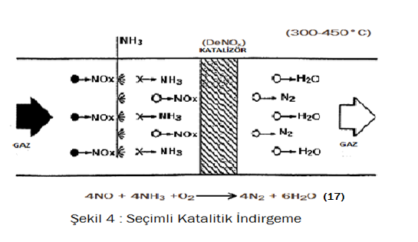
4.1.2 Kullanılan Katalizörler
Katalizörler SCR prosesinin en önemli elemanlarıdır. Tipik katalizörler titanyum dioksit (TiO₂), vanadyum pentaoksit (V₂O₅) ve tungsten trioksittir (WO₃). Tungsten trioksit termal ve mekanik kararlılık sağlar. Titanyum dioksit işletme sıcaklıklarına en iyi uyum sağlayan katalizördür. Vanadyum pentaoksit yüksek aktivite ve seçiciliğe sahiptir, çok iyi reaksiyona girmekte ve işletme ömrü uzun olmaktadır. Egzoz gazında bulunan toz partikülleri ile tıkanması ve aşınması nedeniyle arıtma verimi düşebilmektedir. Bu yüzden katalizör tasarımında tıkanmaya, aşınmaya ve aşırı basınç düşüşlerine karşı gerekli önlemler alınmalıdır. Katalizörler granül biçiminde tanelerden oluşmakta, sabit ve hareketli bloklar biçiminde düzenlenmektedir. Günümüzde otomotiv egzoz katalizörler için popüler tasarım olarak tekparça sütunlu katalizörler kullanılmaktadır. Bir tek parça sütunun, paralel petek yapısı ve genellikle düz kanalları veya hücreleri vardır. Katalizörle ilgili karşılaşılan problemlerden biri de katalizör zehirlenmesidir. Katalizör NO_{x}'in indirgenme reaksiyonunu hızlandırırken, yakıttaki kükürtten kaynaklanan SO₂'nin SO₃'e oksidasyonunu katalizör zehirliliğini arttırarak arıtma verimin düşürebilmektedir.
4.1.3 Seçimli Katalitik Olmayan İndirgeme (SNCR)
Isıl NO_{x} giderme metodu olarakta bilinen seçimli katalitik olmayan indirgeme teknolojisinde (Exxon Metodu) NO_{x} , yaklaşık 850-1050 °C sıcaklık aralığında yanma sisteminin üst kısmına beslenen NH₃ ve kompleks radikal mekanizması
yardımıyla N₂ ve H₂O şeklinde indirgenebilmektedir. NH₃ yerine üre (ucuzluğu nedeniyle) ve metanol kullanımı da söz konusudur (25, 46)..
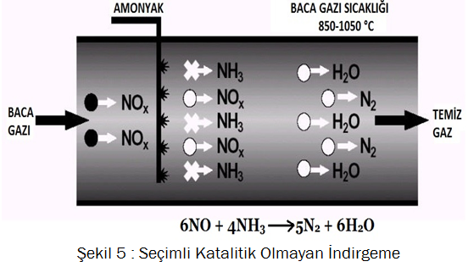
4.1.4 Adsorpsiyon
Bu metod 1976’ da Almanya tarafından geliştirilmiştir. Bu yöntemde iki kolon söz konusudur. Birinci kolonda SO₂ , ikinci kolonda NO_{x} giderilmektedir. SO₂ , önce antrasit veya taş kömür tipi sert kömürden elde edilen aktif kömürle doldurulmuş hareketli yatak tipinden geçirilir. Daha sonra hava ön ısıtıcısından ve elektrofiltrelerden geçirilerek tozlarından arındırıldıktan sonra birinci kolona girmekte ve burada SO₂ , SO₃ ‘e oksitlendikten sonra su buharı ve H₂SO₄(sülfürik asit) ‘e dönüşmektedir. İkinci kolonda ise NO_{x} , NH₃ ile katalitik olarak indirgenmektedir. Bu indirgenme sırasında aktif kömürün katalitik etki göstermesi nedeniyle, işlem 120-150 °C’da gerçekleştirilmektedir (7, 9, 13, 18, 26).

4.1.5 Elektronla Işıma
Bu teknik ilk olarak Japonya’ da geliştirilmiştir. SO₂ ve NO_{x} ‘in birlikte giderilmesinin amaçlandığı bu sistem, elektron ışımalı kuru yıkayıcı olarakta adlandırılmaktadır. Burada atık gaz, içerisindeki katı parçacıklardan arındırıldıktan sonra bir ısı değiştiricide veya su püskürtülerek 70-120°C sıcaklık aralığına soğutulmakta sonra SO₂ ve NO_{x} miktarıyla orantılı olarak NH₃ eklenmekte ve daha sonra bu karışım, reaktörde elektron ışımasına tabi tutulmaktadır. Baca gazının içerdiği azot oksitlerin amonyak kullanılarak giderilme verimi, kükürt dioksitin varlığında artmakta; oldukça etkin bir SO₂ + NO_{x} giderimine ulaşılabilmektedir. Oluşan asitler amonyak ile nötralize edilerek, gübre olarak kullanılan amonyum sülfat ((NH₄)₂SO₄) ve amonyum nitrat ((NH₄)(NO₃)) tuzları elde edilebilmektedir (26, 27, 65, 66).
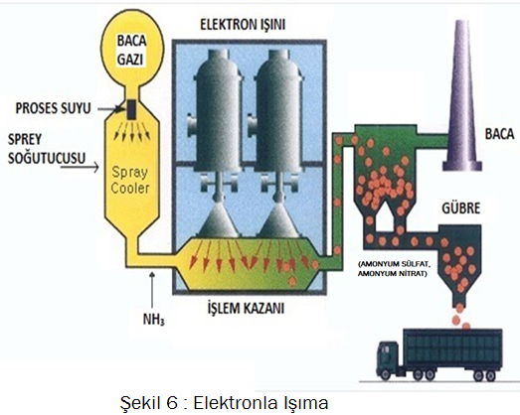

4.2 ISLAK YÖNTEMLER (Kimyasal Yıkama)

Islak yöntemler genellikle küçük NO_{x} kaynaklarına uygulanan katalitik olmayan sistemlerdir. SO₂ ve NO_{x}‘in aynı anda giderilmesini sağlarlar.
Dezavantajları
a) Suda çok az çözünen NO ’ in absorplanmadan önce oldukça pahalı olan yöntemlerle oksidasyonu,
b) Absorpsiyon esnasında NO₂ ve NO₃ gibi çevre kirliliğini artırıcı istenmeyen yan ürünlerin oluşumu (17, 26, 54, 56).
4.2.1 Gaz Fazda Oksidasyon , Absorpsiyon
Bu yöntemde NO , gaz fazında ilave edilen O₃ ve ClO₂(klordioksit) ile aşağıda verilen tepkime eşitliklerinde de görüldüğü gibi çözünürlüğü daha fazla olan NO₂‘e oksitlenmekte ve sonra NaOH(sodyum hidroksit), NH₃‘ün sulu çözeltisi ve
CaO,CaO/CaCO₃ (kalsiyum karbonat)‘in sulu süspansiyonlarında absorplanmaktadır (17, 26, 27, 54).

2NO+ClO₂+H₂O NO₂ + HNO₂ + HCl (22)
NO + O₃ NO₂ + O₂ (23)

4.2.2 Gaz fazda oksidasyon, absorpsiyon, indirgeme
Bu metod üç yıkama aşaması içermektedir. İlk aşamada, tozlarından arındırılmış atık gaz, aktifleştirilmiş (NH₄)₂SO₃ (Amonyum sülfat) çözeltisi ile yıkanarak SO₂ giderilebilir.
SO₂ + NH₃+H₂O NH₄HSO₃ (24)
NH₄HSO₃ + NH₃ (NH₄)₂SO₃ (25)

İkinci aşama sırasında SO₂‘den arındırılmış gaz , O₃‘la tepkimeye sokulur ve böylece NO’in tamamına yakınının NO₂ ‘ye yükseltgenmesi sağlanır. Oluşan NO₂ , NH₃ içeren çözelti ile aşağıda görüldüğü gibi tepkimeye girerek absorplanır.

2NO₂ +2NH₃+H₂O NH₄NO₂ +NH₄NO₃ (26)
(Amonyum nitrit)+(Amonyum nitrat)

Üçüncü aşamada ilk yıkayıcıdan alınan çözelti ile ikinci aşamadan ayrılan gaz içerisindeki tutulamayan NO₂ ve O₃ ’ün giderilebilmesi için tekrar yıkanır (27, 27).

2NO₂ + 4(NH₄)₂SO₃ 4(NH₄)₂SO₄ + N₂ (27)
(Amonyum sülfit) (Amonyum sülfat)
O₃ + (NH₄)₂SO₃ (NH₄)₂SO₄ + O₂ (28)

4.2.3 Absorpsiyon, sıvı fazda oksidasyon
Bu metot NO_{x}‘in sıvı fazda, KMnO₄ (Potasyum permanganat), K₂Cr₂O₇ (Potasyum Dikromat) veya NaClO₂ (Sodyum klorit) ilavesiyle oksidasyonu esasına dayanmaktadır. SO₂ ve NO_{x} içeren 30 °C’ye soğutulmuş gaz, iki kademeli yıkama kolonunda yıkanmaktadır. Reaktörün alt kısmında, atık gazın seyreltik H₂SO₄ (Sülfürik asit) ile yıkanması sonucunda nitrosil sülfürik asit(NOH₂SO₄) oluşmakta ve bu daha sonra parçalanarak %60-70’lik sülfürik asit vermektedir. Atık gaz daha sonra reaktörün üst kısmında ortama beslenen seyreltik HNO₃ (Nitrik asit) ile absorpsiyona tabi tutulmakta ve %30-50’lik nitrik asit elde edilmektedir. Bu derişik nitrik asit çözeltisinin bir kısmı uygun bir NO:NO₂ eldesi için tekrar reaktörde kullanılmaktadır. Reaktörden alınan sıvı ürünler, asit zenginleştirme kolonunda işleme tabi tutularak derişik H₂SO₄ ve HNO₃ elde edilmektedir (16, 26, 54).
4.2.4 Absorpsiyon, indirgeme
Bu yöntemde NO_{x} ve SO₂ , Fe(II) etilen diamin tetraasetat (EDTA) içeren sulu çözeltilerde absorplanabilmekte ve NO, uygun miktarlarda eklenen sülfit veya dithionit ile N₂‘e indirgenmektedir. 40-50°C sıcaklık aralığına soğutulmuş ve içerdiği tozdan arındırılmış atık gaz Fe(II) EDTA ve Na₂SO₃(sodyum sülfit) içeren absorplayıcılarla yıkanmaktadır (17, 54, 68).
NO, Fe(II) EDTA ile bir nitrosil kompleks oluşturmakta ve bu suretle sulu çözeltilerde çözünürlüğü iyi olmayan NO’un kütle aktarımında olumlu bir artış gözlenebilmekte ve SO₂/NO_{x} ≥3 olması halinde yaklaşık %70 NO_{x} giderimi elde edilebilmektedir (17, 18, 26, 54, 57).
Fe (II) EDTA + NO Fe (II) EDTA NO (29)
Tepkimenin ikinci basamağında nitrosil kompleks, HSO⁻₃ / SO⁻²₃ iyonlarının etkisiyle asıl istenen bileşenler olan N₂ ve Na₂SO₄ ‘e dönüşmektedir.
Fe (II) EDTA + Na₂SO₃ Fe (II) EDTA + Na₂SO₄ + ½ N₂ (30)
Pratikte, NO’ un böyle bir ortamdaki absorpsiyonunun bu şekilde ilerleyişinde birçok zorlukla karşılaşılmış ve
- Sülfitin, fazla oksijenle sülfat ve dithionata oksidasyonu
- Fe (II) EDTA’ in fazla oksijenle Fe (III) EDTA kompleksine oksidasyonu
- NO’ in azot ve kükürtlü bileşiklere veya N₂O ‘e indirgenmesi
sonucunda pek çok yan ürün elde edilmiştir (57).

- SONUÇ VE ÖNERİLER

Birincil kontrole yönelik önlemlerden pek çoğu, mevcut kurulu tesislerde temel yapı değişikliğine ve ekonomik açıdan büyük yatırım masraflarına neden olacağından ancak yeni kurulan tesisler için önerilebilirler. Bu nedenle kurulu tesislerde ikincil giderme yöntemlerinin uygulanması genellikle daha ekonomik ve pratik görünmektedir (26, 27, 30).
Kirletici emisyonlarının kontrolünde, ikincil giderme sistemlerinin ekonomik ve teknolojik olarak uygulanmasının zor olması nedeniyle, küçük ve orta kapasiteli yakma tesislerinde yakıt kalitesinin iyileştirilmesinin daha ekonomik (2, 4), yakıttaki heteroatomlardan kükürdün giderilmesi yoluyla SO₂ emisyonlarının azaltılmasının mümkün (2, 5) , buna karşın yakıtta bağlı azotun giderilmesi yoluyla NO_{x} emisyonunun azaltılmasının çok güç olduğu belirtilmektedir (41).
Kuru NO_{x} giderme yöntemleri ıslak yöntemlere göre daha basit, NO_{x} giderme verimi %80’ den büyük ve ekonomik (düşük yatırım ve yıllık bakım giderleri) olmasına rağmen, teknik kullanımı azdır. Katalitik indirgeme yönteminde, yan ürünlerin oluşumu özellikle NH₃ gibi değerli maddelerin büyük miktarlarda kullanımı ve çok az miktardaki amonyum tuzlarının dahi kabuk oluşturarak sistemi tıkaması karşılaşılan güçlükler olarak sıralanabilir. Ayrıca kuru NO_{x} giderme yöntemlerinde kullanılan katı yatak katalizörlerinin atık gazdaki uçucu küllerden olumsuz yönde etkilendiği de bilinmektedir (26, 57). Islak yöntemlerin kuru yöntemlere göre bilinen dezavantajları ise tesislerin ve işletme masraflarının büyüklüğü olup elde edilen ürünlerin yenilenmesi veya değerlendirilmesi de çoğunlukla kolay olmamaktadır (26, 54, 56).
Absorpsiyon indirgeme yöntemi iyi bilinen ve nispeten kolay uygulanabilen teknikler ve az masraf gerektiren SO₂ giderimi yöntemiyle birleştirilerek cazip hale getirilebilir. Böyle bir durumda NO_{x} ve SO₂ giderimi yanında HCl, H₂S ve ağır metal aerosollerinin de giderimi söz konusu olabilir (26, 54, 56). NO_{x} ve SO₂ ’in birlikte giderildiği ıslak sistemler, gaz fazdaki toz parçacıklarından nispeten az miktarda etkilenmektedir.

KAYNAKLAR
- Müezzinoğlu, A., ‘’Hava kirliliğinin ve kontrolünün esasları’’, Dokuzeylül Üniversitesi yayınları, 290 s, (1987),
- Döğeroğlu, T. ve Kara, S., ’’Hava kalitesinin korunmasında seramik tesislerin rolü’’,Dördüncü Uluslararası Seramik Teknik Kongre ve Sergisi Bildiriler Kitabı, İstanbul, 10-14 Aralık (1990),
- Stouffer, M.R., Yoon, H. And Burke, F.P., ‘’An investigation of the mechanism of flue gas desulfurization by in duct dry sorbent injection’’, Ind. Eng. Chem. Res.,28, (1) 20-27, (1989).
- Wark, Kç and Warner, C.F., ‘’Air Pollution its origin and control’’, Harper Row Pub., 519 p, (1976)
- Ekinci, E., ‘’Akışkan yatakta Avgamasya asfaltinin yakılması’’, Doçentlik tezi, İstanbul Teknik Üni., 41 s, (1981).
- Weisweiler, W. And Hochstein, B., ‘’Umweltvertraegliche Katalysatoren zur Entstickung’’, Staub-Reinhatung der Luft, 49, 4, 37-42, (1989),
- Reh, L., ‘’Fine particles gas/solid reactions in environmental engineerin’’, Erdöl, Kohle, Erdgas, Petrochem., 39, 182 p, (1986),
- Gestrich, W., ‘’Reversible absorption of nitric oxide in low volatile organic liquids containing cupric halides’’,Chem. Eng. Technol., Vol. 12, 33-37, (1989).

KAYNAKLAR
- http://www.pcc-sterling.com/products/thermal-oxidizers/scr-sncr/
- http://www.slideshare.net/03064049291/nox-20400473
- http://kisi.deu.edu.tr//serhan.kucuka/YANMA_ve_ALEV.pdf
- http://www.mmo.org.tr/resimler/dosya_ekler/b81c4484ebf263f_ek.pdf?tipi=2&turu=X&sube=0
- http://www.sahakk.sakarya.edu.tr/hybridbus/files/hibrit-otobus-santez-rapor-ay6.pdf
ÖZGEÇMİŞ
Adı Soyadı : Ahmet ÖZÜDOĞRU
Doğum Yeri ve Tarihi : YENİŞEHİR – 01/05/1993
Adres : CUMHURİYET MAH. 30. SOKAK SEVGİ APARTMANI A BLOK
2/16 ATAKUM/SAMSUN
E-Posta : ahmetozudogru@outlook.com
Eğitim Bilgileri :
Ortaokul: 100. Yıl İlköğretim Okulu 1999-2007
Lise: Dörtçelik Endüstri Meslek Lisesi Bilgisayar Bölümü 2007-2011

